Руководство ФССП России
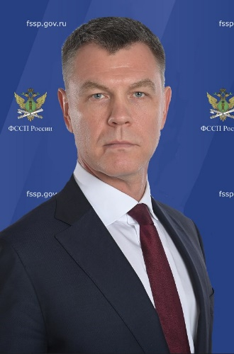
Аристов Дмитрий Васильевич
Директор Федеральной службы судебных приставов - главный судебный пристав Российской Федерации
Генерал внутренней службы Российской Федерации.
Награжден орденом «За заслуги перед Отечеством» IV степени, орденом Александра Невского, орденом Почета, Почетной грамотой Президента Российской Федерации
Дата рождения
12 января 1972 года г. Соликамск Пермская область
Образование
Окончил Киевское суворовское военное училище Министерства обороны СССР, Ярославское высшее военное финансовое училище имени генерала армии А.В. Хрулева, Военный финансово-экономический университет Министерства обороны Российской Федерации, Московский государственный институт международных отношений Министерства иностранных дел Российской Федерации
Государственные награды
Награжден орденом «За заслуги перед Отечеством» IV степени, орденом Александра Невского, орденом Почета, Почетной грамотой Президента Российской Федерации
Биография
С августа 1989 года по февраль 2008 года служил в Вооруженных Силах.
С февраля 2008 года по февраль 2009 года возглавлял отдел управления Главного управления Генеральной прокуратуры Российской Федерации.
С февраля 2009 года по июнь 2010 года – заместитель директора Департамента регистрации ведомственных нормативных правовых актов, с июня 2010 года по август 2012 года – директор Департамента нормативно-правового регулирования, анализа и контроля в сфере исполнения уголовных наказаний и судебных актов Министерства юстиции Российской Федерации.
С августа 2012 года по март 2017 года занимал должность заместителя Министра юстиции Российской Федерации.
20 марта 2017 года Указом Президента Российской Федерации назначен на должность директора Федеральной службы судебных приставов – главного судебного пристава Российской Федерации.

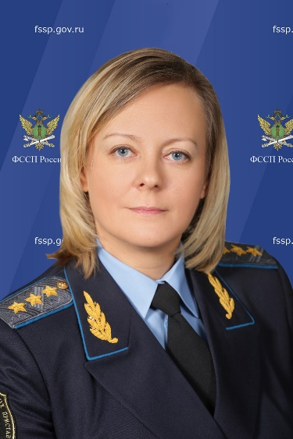
Помигалова Ольга Александровна
Первый заместитель директора Федеральной службы судебных приставов – первый заместитель главного судебного пристава Российской Федерации
Генерал-полковник внутренней службы
Дата рождения
28 ноября 1977 года
Образование
Окончила Дальневосточный юридический институт Министерства внутренних дел Российской Федерации, юрист
Государственные награды
Награждена орденом Почета, медалью ордена «За заслуги перед Отечеством» II степени, Почетной грамотой Президента Российской Федерации, благодарность Президента Российской Федерации
Биография
с 09.1994 по 10.2000 – служба в органах внутренних дел Российской Федерации;
с 03.2001 по 07.2017 – прохождение федеральной государственной гражданской службы в Министерстве юстиции Российской Федерации;
с 07.2017 по 11.2018 – заместитель директора Федеральной службы судебных приставов – заместитель главного судебного пристава Российской Федерации;
с 06.11.2018 – первый заместитель директора Федеральной службы судебных приставов – первый заместитель главного судебного пристава Российской Федерации.

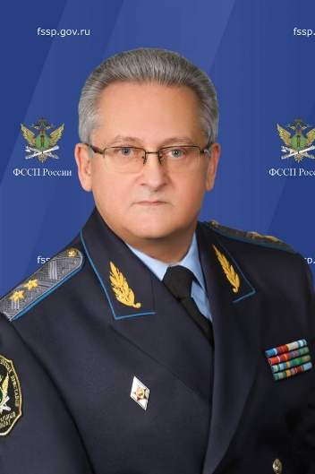
Воронин Владимир Васильевич
Заместитель директора Федеральной службы судебных приставов - заместитель главного судебного пристава Российской Федерации
Генерал-лейтенант внутренней службы
Дата рождения
25 апреля 1960 года в к-зе им. Джамбула Каскеленского района Алма-Атинской области Казахской ССР
Образование
В 1983 году окончил Военный Краснознаменный институт Министерства обороны, по военно-юридической специальности
Государственные награды
Награжден орденом Почета, медалью «За боевые заслуги», медалью ордена «За заслуги перед Отечеством» II степени, почетной грамотой Президента Российской Федерации
Почетные звания
Заслуженный юрист Российской Федерации, Почетный работник прокуратуры Российской Федерации, Почетный работник Федеральной службы судебных приставов
Владение иностранными языками
Немецкий, украинский
Биография
С 1983 по 2006 гг. – служба в Вооруженных Силах СССР и Российской Федерации (в органах военной прокуратуры).
В 2006 году назначен начальником Управления организации дознания и административной практики Федеральной службы судебных приставов.
С 2007 года заместитель директора Федеральной службы судебных приставов — заместитель главного судебного пристава Российской Федерации.

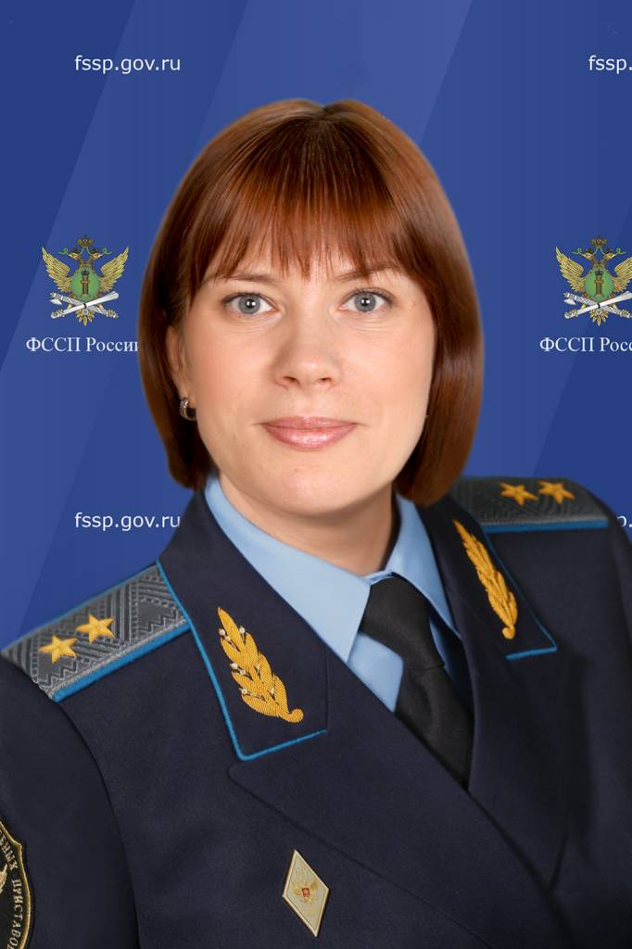
Захаркина Елена Юрьевна
Заместитель директора Федеральной службы судебных приставов – заместитель главного судебного пристава Российской Федерации
Генерал-лейтенант внутренней службы
Дата рождения
15 июня 1971 года
Образование
Высшее: Северо-Западная академия государственной службы, государственное и муниципальное управление; Московский государственный институт международных отношений (Университет), юриспруденция
Государственные награды
Награждена орденом Почета, медалью ордена «За заслуги перед Отечеством» II степени, Почетной грамотой Президента Российской Федерации
Биография
с 07.2004 проходила службу в Федеральной антимонопольной службе;
с 01.2009 – заместитель директора Департамента государственной службы и кадров, Департамента международного права и сотрудничества Министерства юстиции Российской Федерации;
с 02.2010 – начальник управления делами Федеральной службы исполнения наказаний;
с 02.2012 – заместитель начальника департамента Управления Президента Российской Федерации по вопросам государственной службы и кадров;
с 07.2012 – начальник департамента Управления Президента Российской Федерации по внутренней политике;
с 12.2015 – референт Управления Президента Российской Федерации по вопросам противодействия коррупции;
с 11.2018 – заместитель директора Федеральной службы судебных приставов – заместитель главного судебного пристава Российской Федерации.

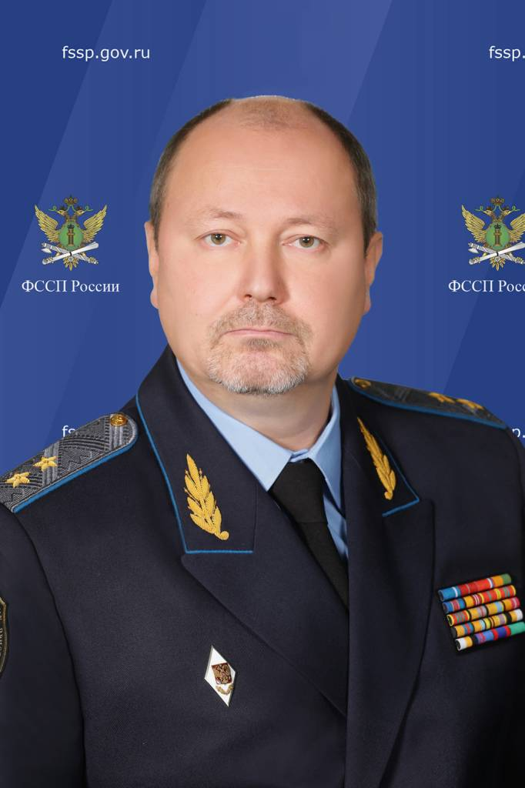
Савенко Игорь Геннадьевич
Заместитель директора Федеральной службы судебных приставов - заместитель главного судебного пристава Российской Федерации
Генерал-лейтенант внутренней службы
Дата рождения
11 мая 1969 года
Образование
Высшее: - Рижское высшее военно-политическое училище имени Маршала Бирюзова С.С.; учитель истории и обществоведения; - Военный университет; юриспруденция
Государственные награды
Награжден медалью ордена «За заслуги перед Отечеством» II степени, орденом Почета, почетной грамотой Президента Российской Федерации, благодарностью Президента Российской Федерации
Биография
с 08.1986 по 01.2011 – служба в Вооруженных Силах СССР и Российской Федерации;
с 01.2011 по 02.2014 – прохождение федеральной государственной гражданской службы в Министерстве обороны Российской Федерации;
с 03.2014 по 10.2017 – прохождение федеральной государственной гражданской службы в Министерстве юстиции Российской Федерации;
с 03.10.2017 – заместитель директора Федеральной службы судебных приставов – заместитель главного судебного пристава Российской Федерации.

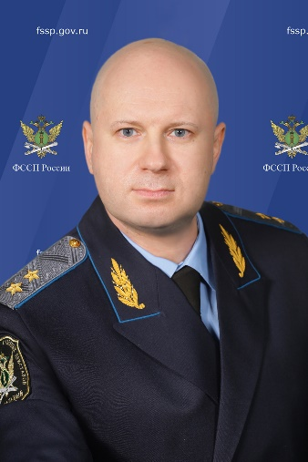
Фирстов Денис Александрович
Заместитель директора Федеральной службы судебных приставов - заместитель главного судебного пристава Российской Федерации
Генерал-лейтенант внутренней службы
Дата рождения
15 октября 1980 года
Образование
Высшее: Московский педагогический государственный университет; юриспруденция
Государственные награды
Награжден медалью ордена «За заслуги перед Отечеством» II степени
Владение иностранными языками
Английский
Биография
С 10.2003 по 03.2004 – судебный пристав-исполнитель Балашихинского районного подразделения службы судебных приставов Главного управления Министерства юстиции Российской Федерации по Московской области.
С 03.2004 по 08.2004 – специалист 1 категории отдела по работе с жалобами и заявлениями, оценки и реализации имущества службы судебных приставов Главного управления Министерства юстиции Российской Федерации по Московской области.
С 08.2004 по 01.2005 – главный специалист отдела по работе с жалобами и заявлениями, оценки и реализации имущества службы судебных приставов Главного управления Министерства юстиции Российской Федерации по Московской области.
С 01.2005 по 04.2006 – заместитель начальника отдела организации работы по исполнительным производствам, взятым на федеральный контроль, и взаимодействия с Уполномоченным Российской Федерации при Европейском суде по правам человека Управления организации исполнительного производства ФССП России.
С 07.2007 по 08.2007 – начальник отдела организации исполнения судебных решений, актов налоговых, таможенных и иных уполномоченных органов и взаимодействия с высшими судебными инстанциями Российской Федерации Управления организации исполнительного производства ФССП России.
С 08.2007 по 05.2008 – начальник отдела организационного и документационного обеспечения Управления организации исполнительного производства ФССП России.
С 05.2008 – 07.2011 – заместитель начальника Управления организации работы по реализации имущества должников.
С 07.2011 по 10.2012 – заместитель начальника Управления организации работы по розыску и реализации имущества должников ФССП России.
С 10.2012 по 03.2013 – заместитель начальника Управления организации работы по реализации имущества должников ФССП России.
С 03.2013 по 07.2013 – заместитель начальника Управления организации исполнительного производства ФССП России.
С 07.2013 по 11.2018 – начальник Управления организации исполнительного производства ФССП России.
С 06.11.2018 – заместитель директора Федеральной службы судебных приставов – заместитель главного судебного пристава Российской Федерации.

Рагозин Алексей Николаевич
Заместитель директора Федеральной службы судебных приставов - заместитель главного судебного пристава Российской Федерации
генерал-майор внутренней службы

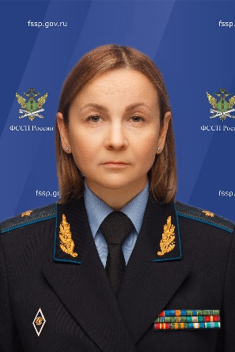
Брыксина Олеся Алексеевна
Начальник Управления по организации исполнительного производства Федеральной службы судебных приставов
генерал-майор внутренней службы
Дата рождения
27.04.1980
Образование
Высшее: Московский государственный университет экономики, статистики и информатики, юриспруденция
Государственные награды
Благодарность Президента Российской Федерации
Владение иностранными языками
Английский язык
Биография
с 03.2002 по 12.2004 – проходила службу в Департаменте судебных приставов Министерства юстиции Российской Федерации;
с 12.2004 по 09.2014 – проходила службу на различных должностях в ФССП России;
с 09.2014 по 31.10.2019 – заместитель начальника Управления организации исполнительного производства ФССП России;
с 11.2019 по 05.2020 – начальник Управления организации исполнительного производства;
с 06.2020 по н.в. – начальник Управления по организации исполнительного производства.

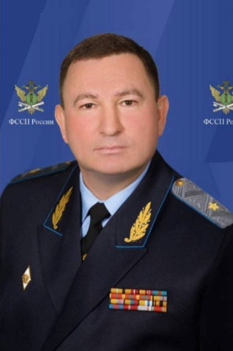
Гребенников Дмитрий Владимирович
Начальник Управления по организации обеспечения установленного порядка деятельности судов Федеральной службы судебных приставов
генерал-майор внутренней службы
Дата рождения
17.12.1972
Образование
высшее, 1994 г., Дальневосточное Высшее Общевойсковое командное училище имени Маршала Советского Союза Рокоссовского К.К., командная тактическая мотострелковых войск; 2002 г., Общевойсковая академия Вооруженных Сил Российской Федерации, военное и административное управление; 2009 г., Военная Академия Генерального штаба Вооруженных Сил Российской Федерации; военное и государственное управление
Государственные награды
Награжден благодарностью Президента Российской Федерации
Биография
с 08.1990 – служба в Вооруженных Силах СССР и Российской Федерации;
с 08.2019 – советник директора Федеральной службы судебных приставов – главного судебного пристава Российской Федерации;
с 11.2019 по 05.2020 – начальник Управления организации обеспечения установленного порядка деятельности судов;
с 06.2020 по н.в. – начальник Управления по организации обеспечения установленного порядка деятельности судов.

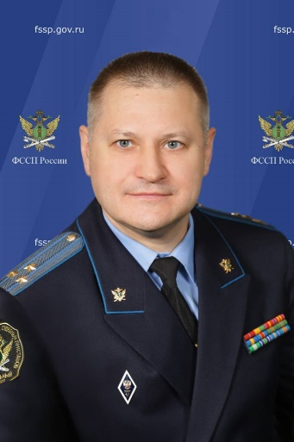
Волков Александр Анатольевич
Начальник Управления по организации дознания Федеральной службы судебных приставов
полковник внутренней службы
Дата рождения
8 июня 1972 года в г. Подольске Московской области
Образование
Высшее, в 1994 г. – Московский государственный университет путей сообщения; автоматика, телемеханика и связь на железнодорожном транспорте; в 2000 г. – Московский юридический институт, специальность "юриспруденция"
Государственные награды
Награжден медаль ордена "За заслуги перед Отечеством" II степени, благодарностью Президента Российской Федерации
Владение иностранными языками
Не владеет
Контактные данные
тел.: (495) 870 94 61, эл. почта: ca04@fssp.gov.ru
Биография
В 1994 году – кабельщик-спайщик войсковой части 13828 п. Остафьево Московской области.
С 1994 года по 1995 год – временно не работал.
С 1995 года по 2002 год – служба в органах внутренних дел.
С 2002 года по 2003 год – ведущий специалист отдела по вопросам помилования Департамента законодательства о государственной безопасности и правоохранительной деятельности Министерства юстиции Российской Федерации.
С 2003 года по 2004 год – ведущий специалист, главный специалист отдела дознания и административной практики Департамента судебных приставов Министерства юстиции Российской Федерации.
С 2004 года по 2006 год – заместитель начальника отдела, заместитель начальника управления – начальник отдела Управления организации дознания и административной практики Федеральной службы судебных приставов.
С 2006 года по 2008 год – заместитель начальника Управления организации дознания и административной практики Федеральной службы судебных приставов.
С 2008 года по 2013 год – начальник Управления организации дознания и административной практики Федеральной службы судебных приставов.
С 2013 года по 05.2020 – начальник Управления организации дознания.
С 06.2020 по н.в. – начальник Управления по организации дознания.

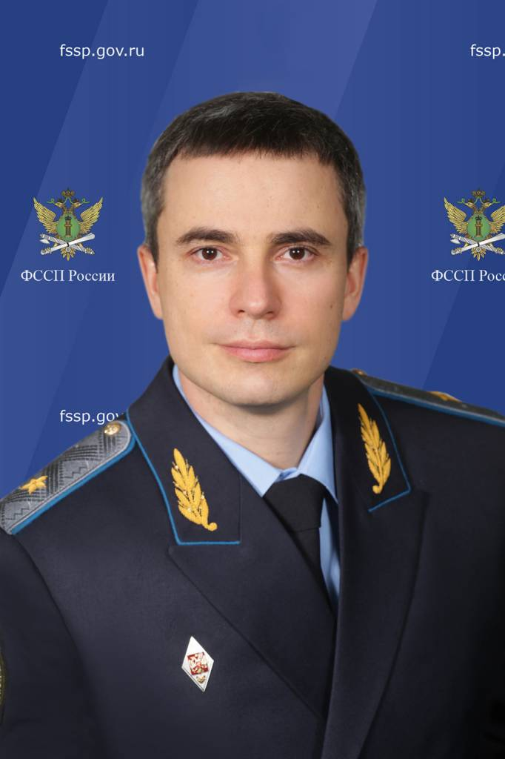
Николаев Иван Анатольевич
Начальник Организационно-контрольного управления Федеральной службы судебных приставов
генерал-майор внутренней службы
Дата рождения
25 марта 1982 года
Образование
Высшее: Военный университет Министерства обороны Российской Федерации; юриспруденция
Государственные награды
Награжден почетной грамотой Президента Российской Федерации
Биография
с 08.2000 по 09.2011 – служба в Вооруженных Силах Российской Федерации;
с 11.2011 по 11.2017 – прохождение федеральной государственной гражданской службы в Министерстве юстиции Российской Федерации;
с 10.11.2017 по 05.2020 – начальник Управления организации ведения государственного реестра и контроля за деятельностью юридических лиц, осуществляющих функции по возврату просроченной задолженности;
с 06.2020 по н.в. – начальник Организационно-контрольного управления.

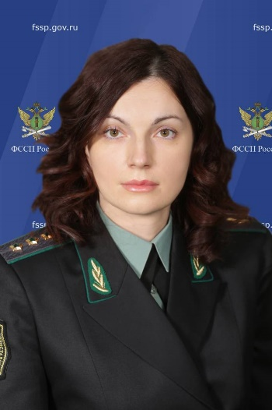
Оленьчева Анастасия Николаевна
Начальник Правового управления Федеральной службы судебных приставов
Государственный советник юстиции Российской Федерации 1 класса
Дата рождения
03.05.1983
Образование
Высшее, в 2006 г. – Московский государственный областной университет, юриспруденция
Ученая степень
Кандидат юридических наук
Государственные награды
Награждена медалью ордена «За заслуги перед Отечеством» II степени, благодарностью Президента Российской Федерации
Владение иностранными языками
Немецкий, английский
Биография
01.2005 – 06.2006 - учитель обществознания и истории ГОУ «Средняя общеобразовательная школа № 1241 с углубленным изучением иностранного (английского) языка ЦАО города Москвы»;
07.2006 – 08.2006 - главный специалист секретариата службы Организационно-контрольного управления Федеральной службы судебных приставов;
08.2006 – 02.2007 – главный специалист-эксперт Управления организации дознания и административной практики Федеральной службы судебных приставов;
02.2007 – 08.2008 – главный специалист-эксперт отдела правового обеспечения Правового управления Федеральной службы судебных приставов;
08.2008 – 05.2009 – советник отдела правового обеспечения Правового управления Федеральной службы судебных приставов;
05.2009 – 05.2012 – заместитель начальника отдела правового обеспечения Правового управления Федеральной службы судебных приставов;
05.2012 – 09.2012 – заместитель начальника Управления организации работы по розыску и реализации имущества должников Федеральной службы судебных приставов;
10.2012 – 07.2015 – заместитель начальника Управления организации работы по розыску должников, их имущества и розыску детей Федеральной службы судебных приставов;
с 03.08.2015 – настоящее время – начальник Правового управления.

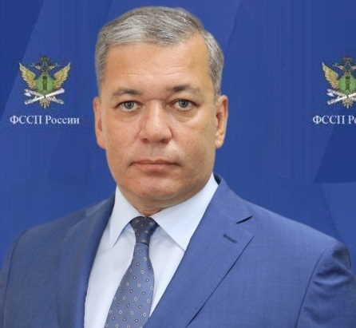
Евграфов Максим Борисович
Начальник Финансово-экономического управления
государственный советник Российской Федерации 2 класса
Дата рождения
26.07.1971
Образование
высшее, 1992 г., Ярославское высшее военное финансовое ордена Красной Звезды училище имени генерала армии А.В. Хрулева, финансовое обеспечение войск; 2000 г., Военный финансово-экономический университет, управление финансами
Государственные награды
Медаль ордена "За заслуги перед Отечеством" II степени с изображением мечей, Орден Почета
Биография
с 08.1988 по 12.2010 – служба в Вооруженных Силах СССР и Российской Федерации;
с 12.2010 по 10.2022 – работа в коммерческих организациях;
с 10.2022 – советник директора Федеральной службы судебных приставов — главного судебного пристава Российской Федерации;
с 02.2023 по н.в. – начальник Финансово-экономического управления.

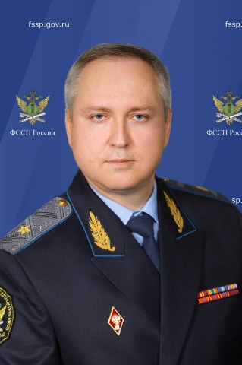
Дарин Александр Федорович
Начальник Управления государственной службы и кадров Федеральной службы судебных приставов
генерал-майор внутренней службы
Дата рождения
23.03.1969
Образование
Высшее, 1990 г., Камышинское высшее военное строительное командное училище, командная строительства зданий и сооружений; 2008 г., Академия права и управления Федеральной службы исполнения наказаний, государственное и муниципальное управление; 2011 г., Академия права и управления Федеральной службы исполнения наказаний, юриспруденция
Государственные награды
Награжден благодарностью Президента Российской Федерации
Биография
с 08.1986 по 12.1998 – служба в Вооруженных Силах СССР и Российской Федерации на командно-штабных должностях;
с 01.1999 по 03.2014 – служба в уголовно-исполнительной системе Российской Федерации на должностях старшего начальствующего состава, связанных с работой с кадрами;
с 04.2014 по 04.2015 – советник Департамента по обеспечению кадровой политики в правоохранительных органах Управления Президента Российской Федерации по вопросам государственной службы и кадров Администрации Президента Российской Федерации;
с 08.2016 по 03.2018 – федеральная государственная гражданская служба в Федеральной службе государственной регистрации, кадастра и картографии;
с 07.2018 по 10.2019 – начальник отдела кадров ФГБУ «Центр геодезии, картографии и ИПД»;
с 16.10.2019 – начальник Управления государственной службы и кадров Федеральной службы судебных приставов.

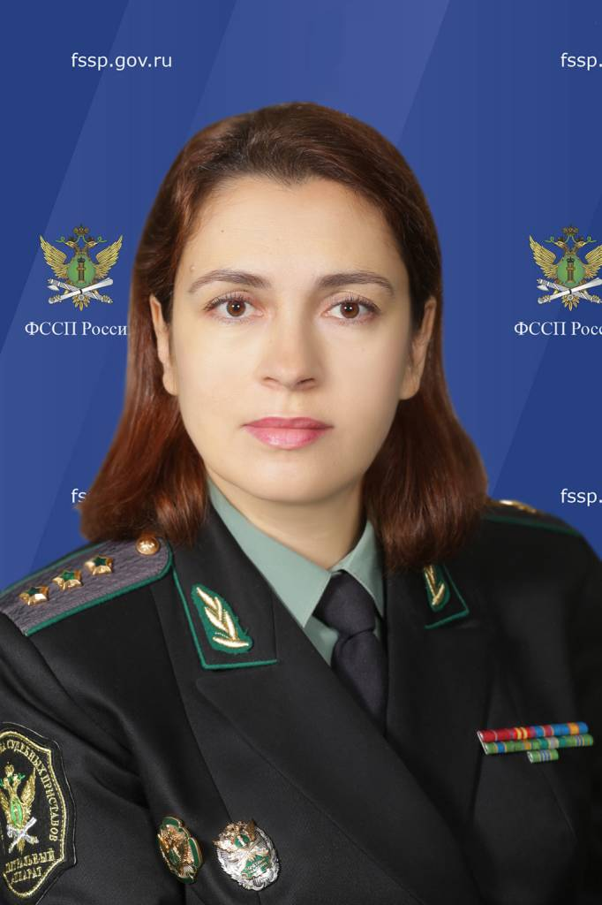
Звягина Наталья Владимировна
Начальник Управления информационных технологий Федеральной службы судебных приставов
Государственный советник юстиции Российской Федерации 1 класса
Дата рождения
5 октября 1976 года
Образование
В 1998 году окончила Хакасский государственный университет им. Н. Ф. Катанова, физика, информатика, в 2003 году Красноярский государственный университет, специальность "юриспруденция"
Государственные награды
Награждена медалью ордена «За заслуги перед Отечеством» I степени, медалью ордена «За заслуги перед Отечеством» II степени, благодарность Президента Российской Федерации
Почетные звания
Почетный работник Федеральной службы судебных приставов
Владение иностранными языками
Английский
Биография
с 09.1994 по 05.2001 – проходила службу на различных должностях в Службе судебных приставов Министерства юстиции Республики Хакасия;
с 05.2001 по 11.2011 – проходила службу на различных должностях в Службе судебных приставов Министерства юстиции РФ по Красноярскому краю, в Управлении ФССП России по Красноярскому краю;
с 11.2011 – начальник Управления информационных технологий Федеральной службы судебных приставов.

Комолых Сергей Валериевич
Начальник Управления собственной безопасности Федеральной службы судебных приставов

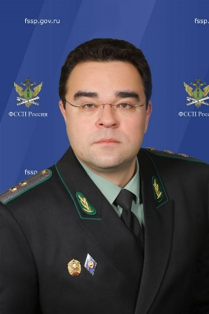
Вьюнов Андрей Владимирович
Начальник Управления по рассмотрению обращений в исполнительном производстве Федеральной службы судебных приставов
Государственный советник юстиции Российской Федерации 2 класса
Дата рождения
19.05.1977
Образование
Высшее, Московский военный институт Федеральной пограничной службы Российской Федерации, юриспруденция
Государственные награды
Благодарность Президента Российской Федерации
Биография
с 07.1994 по 08.2002 – служба по контракту в Федеральной пограничной службе Российской Федерации;
с 08.2002 по 05.2003, с 02.2005 по 01.2008 – работа в коммерческих организациях;
с 07.2008 по 02.2014 – прохождение федеральной государственной гражданской службы в Федеральной службе судебных приставов;
с 03.2014 по 05.2015 – работа в коммерческой организации;
с 05.2015 по 09.2017 – прохождение федеральной государственной гражданской службы в Управлении Федеральной службы государственной регистрации, кадастра и картографии по Санкт-Петербургу;
с 10.2017 по 04.2018 – советник директора Федеральной службы судебныхприставов – главного судебного пристава Российской Федерации;
с 18.04.2018 по н.в. – начальник Управления рассмотрения обращений в исполнительном производстве Федеральной службы судебных приставов.

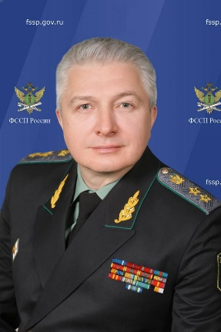
Калашник Максим Владимирович
Начальник Управления по организации ведения государственного реестра и контроля деятельности юридических лиц, осуществляющих функции по возврату просроченной задолженности
действительный государственный советник юстиции Российской Федерации 2 класса
Дата рождения
06.03.1968
Образование
высшее, 1989 г., Львовское высшее военно-политическое училище, военно-политическая, культурно-просветительная; 1999 г., Военный университет, юриспруденция
Государственные награды
Медаль Ордена «За заслуги перед Отечеством» II степени; Орден Почета; Благодарность Президента Российской Федерации; Почетная грамота Президента Российской Федерации
Биография
с 08.1985 по 06.2010 – служба в Вооруженных Силах СССР и Российской Федерации;
с 06.2010 по 10.2019 – прохождение государственной гражданской службы в Министерстве юстиции Российской Федерации в должностях заместителя директора Департамента, директора Департамента;
с 10.2019 по 09.2020 – прохождение государственной гражданской службы в Главном управлении Министерства юстиции Российской Федерации по Москве в должности начальника Главного управления;
с 09.2020 по 11.2020 – советник директора Федеральной службы судебных приставов — главного судебного пристава Российской Федерации;
с 11.2020 по н.в. – начальник Управления по организации ведения государственного реестра и контроля деятельности юридических лиц, осуществляющих функции по возврату просроченной задолженности.

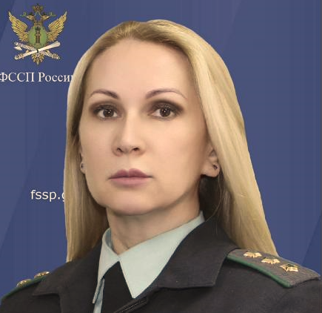
Прокаева Елена Борисовна
Начальник Контрольно-ревизионного управления Федеральной службы судебных приставов
Государственный советник Российской Федерации 1 класса
Дата рождения
19.03.1973
Образование
высшее, 1995 г., Приморский сельскохозяйственный институт, бухгалтерский учет, контроль и анализ хозяйственной деятельности; 2011 г., Российская академия правосудия, юриспруденция
Государственные награды
Благодарность Президента Российской Федерации
Биография
с 11.1994 по 04.2004 – работа в АО «Уссурийскмебель»;
с 05.2004 по 04.2009, с 11.2007 по 07.2012 – работа в ООО «АудитКапитал», ООО «ПрофАудит»;
с 08.2010 по 08.2012 – работа в ФБГУ «Приморская межобластная ветеринарная лаборатория»;
с 08.2012 по 07.2018 – федеральная государственная гражданская служба в Федеральной службе по ветеринарному и фитосанитарному надзору;
с 10.2018 по 12.2018 – советник отдел внутреннего финансового аудита Контрольно-ревизионного управления Федеральной службы судебных приставов;
с 12.2018 по 11.2021 – заместитель начальника Контрольно-ревизионного управления Федеральной службы судебных приставов;
с 11.2021 по н.в. – начальник Контрольно-ревизионного управления Федеральной службы судебных приставов.

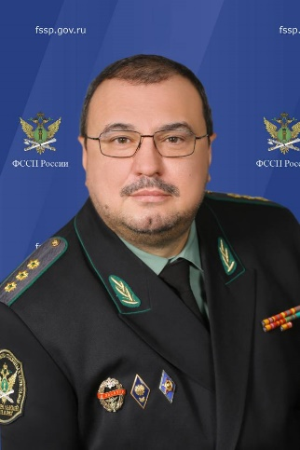
Рева Александр Иванович
Начальник Управления тылового обеспечения Федеральной службы судебных приставов
Государственный советник Российской Федерации 1 класса
Дата рождения
01.07.1970
Образование
Высшее, Ташкентское высшее танковое командное училище им. П.С. Рыбалко, командная тактическая танковых войск, инженер по эксплуатации бронетанковой и автомобильной техники; Голицынский пограничный институт ФСБ России, юриспруденция, юрист; Российский экономический университет им. Г.В. Плеханова, финансы и кредит, экономист.
Государственные награды
Награжден медалью ордена «За заслуги перед Отечеством» II степени, Благодарность Президента Российской Федерации
Биография
С 08.1987 по 06.2011 – служба в Вооруженных Силах Российской Федерации;
с 06.2011 по 07.2013 – начальник отдела планирования, финансирования и учетно-аналитического, заместитель начальника клуба по экономике и перспективному развитию, заместитель начальника клуба командования Федерального автономного учреждения Минобороны России «Центральный спортивный клуб Армии»;
с 10.2013 по 12.2014 – управляющий делами Арбитражного суда города Москвы;
с 01.2015 по 02.2017 – начальник Управления специальных программ, заместитель начальника – руководитель контрактной службы Московской административной дорожной инспекции Правительства Москвы;
с 03.2017 по 05.2017 – советник директора Федеральной службы судебных приставов – главного судебного пристава Российской Федерации;
с 05.2017 по 07.2017 – исполняющий обязанности начальника Управления делами Федеральной службы судебных приставов;
с 31.07.2017 по 05.2020 – начальник Управления делами;
с 06.2020 по н.в. – начальник Управления тылового обеспечения.

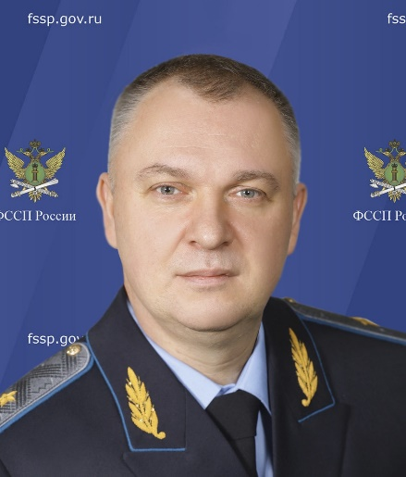
Синичкин Сергей Львович
Начальник Управления по организации профессиональной подготовки и воспитательной работы
генерал-майор внутренней службы
Дата рождения
20.03.1974
Образование
высшее, 2008 г., Орловская региональная академия государственной службы, государственное и муниципальное управление; 2016 г., Российская академия народного хозяйства и государственной службы при Президенте Российской Федерации, социология
Государственные награды
Медаль ордена «За заслуги перед Отечеством» I степени, Медаль ордена «За заслуги перед Отечеством» II степени
Биография
с 05.1992 по 11.1993 – служба в Вооруженных Силах Российской Федерации;
с 02.1994 по 12.2019 – служба в Федеральной службе охраны Российской Федерации;
с 12.2019 по 02.2020 – заместитель директора Департамента кадров Правительства Российской Федерации;
с 02.2020 по 09.2020 – служба в Федеральной службе охраны Российской Федерации;
с 09.2020 по 12.2022 – помощник директора Федеральной службы судебных приставов – главного судебного пристава Российской Федерации;
с 12.2022 по н.в. – начальник Управления по организации профессиональной подготовки и воспитательной работы

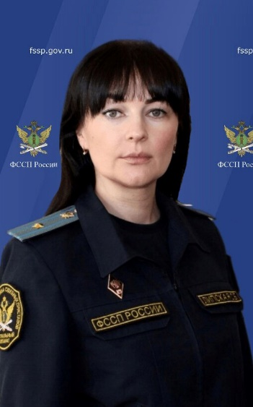
Липская Снежанна Борисовна
Помощник директора Федеральной службы судебных приставов – главного судебного пристава Российской Федерации
Дата рождения
09.02.1980
Специальное звание
майор внутренней службы
Образование
Высшее, 2001 г., Владимирский юридический институт Минюста России, юриспруденция; 2007 г., Санкт-Петербургский университет МВД России, бухгалтерский учет, анализ и аудит.
Государственные награды
не имеет
Биография
с 09.1997 по 07.2008 – служба в органах внутренних дел;
с 07.2008 по 10.2018 – федеральная государственная гражданская служба в Аппарате Правительства Российской Федерации;
с 08.2020 по 12.2021 – советник директора Федеральной службы судебных приставов – главного судебного пристава Российской Федерации;
с 15.12.2021 - помощник директора Федеральной службы судебных приставов – главного судебного пристава Российской Федерации.

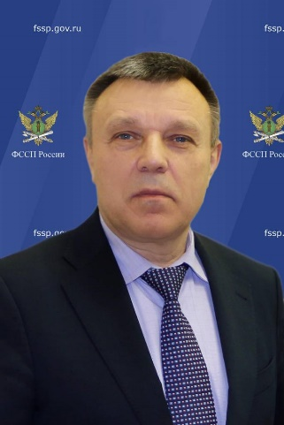
Сапронов Георгий Михайлович
Ведущий аналитик Федеральной службы судебных приставов
Дата рождения
01.02.1956
Образование
Высшее, Ярославское высшее военное финансовое училище им. генерала армии А.В. Хрулева, государственный бюджет; Военный финансово-экономический факультет при Московском финансовом институте, военно-экономическая, оперативно-тактическая финансовой службы
Государственные награды
Награжден орденом «За военные заслуги», медалью ордена «За заслуги перед Отечеством» II степени, орденом «За службу Родине в Вооруженных Силах СССР» III степени, «60 лет Вооруженных Сил СССР», «70 лет Вооруженных Сил СССР», Благодарность Президента Российской Федерации
Почетное звание
Заслуженный экономист Российской Федерации
Звание
Почетный работник Федеральной службы судебных приставов
Биография
с 09.1973 – служба в Вооруженных Силах СССР и Российской Федерации;
с 02.2009 – трудовая деятельность в Центральном банке Российской Федерации;
с 03.2019 – советник директора Федеральной службы судебных приставов – главного судебного пристава Российской Федерации.

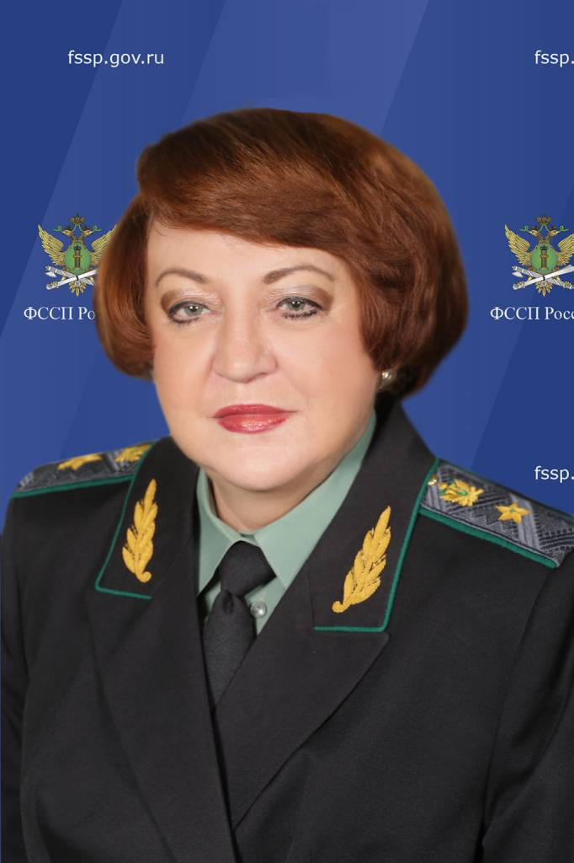
Давыдова Ирина Николаевна
Советник директора Федеральной службы судебных приставов – главного судебного пристава Российской Федерации
Действительный государственный советник юстиции Российской Федерации 3 класса
Дата рождения
14.06.1961
Образование
Высшее, 1987 г., Ордена Трудового Красного Знамени Академия МВД СССР, юрист, правоведение
Государственные награды
медаль ордена «За заслуги перед Отечеством» II степени
Биография
с 12.1978 – служба в органах уголовно-исполнительной системы;
с 07.2006 – служба в Министерстве юстиции Российской Федерации;
с 08.2019 – советник директора Федеральной службы судебных приставов – главного судебного пристава Российской Федерации.

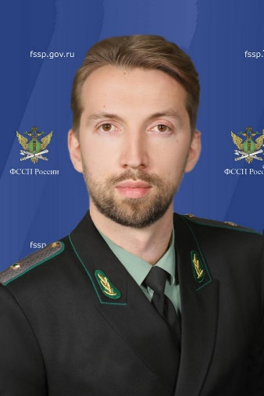
Хуторенко Павел Григорьевич
Советник директора Федеральной службы судебных приставов – главного судебного пристава Российской Федерации
Дата рождения
18.02.1988
Классный чин
Государственный советник Российской Федерации 3 класса
Образование
Высшее, 2010 г., Московский городской психолого-педагогический университет, теория и методика преподавания иностранных языков и культур; 2013 г., Российская академия народного хозяйства и государственной службы при Президенте Российской Федерации, финансы и кредит; Дополнительное профессиональное образование, 2013 г., 2015 г., Высшие курсы иностранных языков МИД России; Повышение квалификации, 2013 – 2015 гг., Дипломатическая Академия МИД России
Государственные награды
не имеет
Биография
с 07.2010 – служба в Вооруженных Силах Российской Федерации;
с 08.2011 – работа в Институте научной информации по общественным наукам РАН;
с 02.2012 – служба в Министерстве культуры Российской Федерации;
с 02.2013 – служба в Министерстве иностранных дел Российской Федерации;
с 04.2016 – служба в Федеральном агентстве по делам Содружества Независимых Государств, соотечественников, проживающих за рубежом, и по международному гуманитарному сотрудничеству;
с 07.2019 – советник директора Федеральной службы судебных приставов – главного судебного пристава Российской Федерации

Шабалатов Виталий Алексеевич
Советник директора Федеральной службы судебных приставов – главного судебного пристава Российской Федерации
Дата рождения
09.04.1974
Образование
Высшее, 1996 г., Воронежский государственный университет, юриспруденции
Государственные награды
медаль ордена «За заслуги перед Отечеством» II степени
Биография
с 10.1992 по 07.1996 – юрисконсульт ТОО фирма «АВИМ»;
с 07.1996 по 09.2010 – работа в Воронежской межтерриториальной коллегии адвокатов;
с 02.1997 по 02.2004 – преподавательская деятельность в Воронежском государственном архитектурно-строительном университете;
с 09.2010 по 09.2023 – работа в Правительстве Воронежской области;
с 11.2023 по н.в. – советник директора Федеральной службы судебных приставов – главного судебного пристава Российской Федерации.

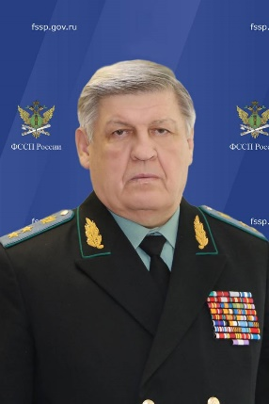
Мулов Владимир Николаевич
Ведущий аналитик Федеральной службы судебных приставов
Дата рождения
10.08.1952
Образование
высшее, Ивановский государственный университет, правоведение
Государственные награды
Награжден орденом Почета, орденом Дружбы, медалью «За отвагу», медалью ордена «За заслуги перед Отечеством» II степени
Почетное звание
Почетный работник прокуратуры Российской Федерации
Биография
с 12.1970 – военная служба на прокурорско-следственных должностях;
с 04.2001 – военный прокурор Северного флота;
с 12.2003 – Московский городской военный прокурор;
с 11.2007 – заместитель директора Федеральной службы судебных приставов – заместитель главного судебного пристава Российской Федерации;
с 08.2017 – ведущий аналитик Федеральной службы судебных приставов.

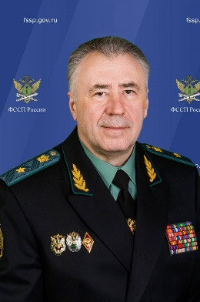
Кравченко Анатолий Васильевич
Ведущий аналитик Федеральной службы судебных приставов
Действительный государственный советник юстиции Российской Федерации 3 класса
Дата рождения
10.01.1955
Образование
Высшее, Академия Министерства внутренних дел СССР, правоведение
Государственные награды
Награжден медалью ордена «За заслуги перед Отечеством» I степени, медалью ордена «За заслуги перед Отечеством» II степени
Биография
с 08.1972 – работа на Сухиничском Ремстройучастке;
с 05.1973 – служба в Вооруженных Силах СССР;
с 06.1975 – работа на Ступинском машиностроительном заводе, в Ступинском конструкторском бюро машиностроения, Ступинском профтехучилище № 52;
с 05.1979 – служба в органах внутренних дел и уголовно-исполнительной системе;
с 05.2005 – руководитель Управления Федеральной службы судебных приставов по Калужской области – главный судебный пристав Калужской области;
с 02.2018 – советник директора Федеральной службы судебных приставов – главного судебного пристава Российской Федерации;
с 01.2020 – аналитик Федеральной службы судебных приставов;
с 06.2020 – ведущий аналитик Федеральной службы судебных приставов.

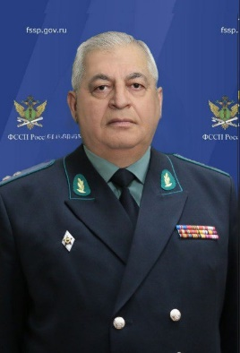
Долиненко Александр Владимирович
Ведущий аналитик Федеральной службы судебных приставов
Государственный советник Российской Федерации 2 класса
Дата рождения
18.08.1955
Образование
высшее, 1975 г., Ярославское высшее военное финансовое училище им. генерала армии А.В. Хрулева, государственный бюджет; 1987 г., Военный финансово-экономический факультет при Московском финансовом институте, военно-экономическая, оперативно-тактическая финансовой службы
Государственные награды
Орден «За военные заслуги», медаль Жукова, медаль «За отличие в воинской службе», медаль «За трудовую доблесть»
Звание
Почетный работник Федеральной службы судебных приставов
Биография
с 09.1972 – по 11.2009 – служба в Вооруженных Силах СССР и Российской Федерации;
с 11.2009 – по 03.2015 – трудовая деятельность в ФАУ Министерства обороны Российской Федерации «Центральный спортивный клуб армии»;
с 03.2015 – с 05.2017 – служба в Управлении специальных программ Московской административной дорожной инспекции;
с 05.2017 – 08.2020 – советник директора Федеральной службы судебных приставов – главного судебного пристава Российской Федерации;
с 08.2020 по 09.2022 – главный специалист Федеральной службы судебных приставов;
с 10.2022 по н.в. – ведущий аналитик Федеральной службы судебных приставов

Время создания: 28 января 2022 00:59
Время изменения: 11 апреля 2024 09:10

СПИСОК РУКОВОДИТЕЛЕЙ
ТЕРРИТОРИАЛЬНЫХ ОРГАНОВ ФССП РОССИИ (на 08.05.2024)

№ п/п | Субъект РФ | Фамилия, имя, отчество | Специальное звание
1 | Республика Адыгея | Ихно Александр Борисович | капитан внутренней службы
2 | Республика Алтай | Тяпкина Наталья Витальевна | полковник внутренней службы
3 | Республика Башкортостан  Главное управление | Махмутов Ильнур Анварович | полковник внутренней службы
4 | Республика Бурятия | Ертанов Петр Викторович | майор внутренней службы
5 | Республика Дагестан | Алилов Алик Мирзабекович | полковник внутренней службы
6 | Республика Ингушетия | Костоев Зелимхан Иссаевич | полковник внутренней службы
7 | Кабардино-Балкарская Республика | Бауаев Ахмат Каллетович | полковник внутренней службы
8 | Республика Калмыкия | Мухортов Роман Сергеевич | подполковник  внутренней службы
9 | Карачаево-Черкесская Республика | Урусов Рамазан Борисович | подполковник внутренней службы
10 | Республика Карелия | Гончаров  Олег Валерьевич | майор внутренней службы
11 | Республика Коми | Кручинкин  Дмитрий Владимирович | майор внутренней службы
12 | Республика Марий Эл | Иванов Анатолий Юрьевич | полковник внутренней службы
13 | Республика Мордовия | Пеунков Александр Георгиевич | полковник внутренней cлужбы
14 | Республика Саха (Якутия) | Чеглаков Сергей Геннадиевич | майор внутренней службы
15 | Республика  Северная Осетия – Алания | Кесаонов  Игорь Константинович | полковник внутренней cлужбы
16 | Республика Татарстан  Главное управление | Закиров Анвар  Фаритович | полковник внутренней службы
17 | Республика Тыва | Достай Омак Степанович | полковник внутренней службы
18 | Удмуртская Республика | Наговицын  Игорь Владимирович | полковник внутренней службы
19 | Республика Хакасия | Врио Берняцкий Валерий Владимирович с 10.05.2024 | подполковник внутренней службы
20 | Чеченская Республика | Геримсултанов Заур Мухметович | майор внутренней службы
21 | Чувашская Республика – Чувашия | Резник Сергей Павлович | подполковник внутренней службы
22 | Алтайский край  Главное управление | Лабутин Дмитрий  Николаевич | подполковник внутренней службы
23 | Забайкальский край | Дамдинжапов  Баясхалан Владимирович | полковник внутренней службы
24 | Камчатский край и Чукотский АО | Старов Дмитрий Станиславович | полковник внутренней службы
25 | Краснодарский край  Главное управление | Ткаченко Дмитрий Григорьевич | полковник внутренней службы
26 | Красноярский край  Главное управление | Васильев Виталий Сергеевич | генерал-майор  внутренней службы
27 | Пермский край  Главное управление | Алаудинов Абдул Аронович | полковник внутренней службы
28 | Приморский край  Главное управление | Протопопова  Элеонора Борисовна | полковник внутренней службы
29 | Ставропольский край  Главное управление | Захарова  Марина Анатольевна | полковник внутренней службы
30 | Хабаровский край  и Еврейская АО  Главное управление | Касьяненко  Анатолий Анатольевич | генерал-майор внутренней службы
31 | Амурская область | Киреенков Евгений  Геннадьевич | полковник внутренней службы
32 | Архангельская область  и Ненецкий АО | Врио Самохвалов Алексей Николаевич | майор внутренней службы
33 | Астраханская область | Врио Батин  Вадим Александрович | полковник внутренней службы
34 | Белгородская область | Казанов Денис Николаевич | подполковник внутренней службы
35 | Брянская область | Бывшева Елена Федоровна | полковник внутренней службы
36 | Владимирская область | Парафонова Елена Борисовна | капитан внутренней службы
37 | Волгоградская область  Главное управление | Косогорская  Галина Владимировна | генерал-майор внутренней службы
38 | Вологодская область | Салмина  Ирина Александровна | подполковник внутренней службы
39 | Воронежская область | Паринов Руслан Николаевич | полковник внутренней службы
40 | Ивановская область | Чекмарев Алексей Валерьевич | капитан внутренней службы
41 | Иркутская область  Главное управление | Безызвестных Татьяна Георгиевна | полковник внутренней службы
42 | Калининградская область | Титоренко Владимир Васильевич | капитан внутренней службы
43 | Калужская область | Врио Надиров Бениамин Эдмундович с 10.05.2024 | подполковник внутренней службы
44 | Кемеровская область – Кузбасс Главное управление | Ткаченко Дмитрий Геннадьевич | генерал-майор внутренней службы
45 | Кировская область  Главное управление | Бровченко  Дмитрий Леонидович | подполковник внутренней службы
46 | Костромская область | Абатуров Глеб Владимирович | полковник внутренней службы
47 | Курганская область | Уварова Ирина Лазаревна | полковник внутренней службы
48 | Курская область | Шкурина Елена Васильевна | полковник внутренней службы
49 | Ленинградская область | Мосеенков Александр Владимирович | подполковник внутренней службы
50 | Липецкая область | Макаров Глеб Валентинович | полковник внутренней службы
51 | Магаданская область | Якунин Сергей Иванович | майор внутренней службы
52 | Московская область  Главное управление | Тагаев Андрей Александрович | полковник внутренней службы
53 | Мурманская область | Малюшкин Александр Сергеевич | полковник внутренней службы
54 | Нижегородская область  Главное управление | Юдин Александр Викторович | полковник внутренней службы
55 | Новгородская область | Казыгашев Леонид Иванович | майор внутренней службы
56 | Новосибирская область  Главное управление | Неведомский Сергей Анатольевич | майор внутренней службы
57 | Омская область  Главное управление | Титова Галина Михайловна | генерал-майор внутренней службы
58 | Оренбургская область  Главное управление | Шерстнёв Руслан Алексеевич | майор внутренней службы
59 | Орловская область | Смирнов Михаил Витальевич | полковник внутренней службы
60 | Пензенская область | Илькин Николай Кузьмич | полковник внутренней службы
61 | Псковская область | Колесников  Сергей Анатольевич | подполковник внутренней службы
62 | Ростовская область  Главное управление | Казанов Евгений Николаевич | полковник внутренней службы
63 | Рязанская область | Ныренкова Марина Юрьевна | полковник внутренней службы
64 | Самарская область  Главное управление | Муратов Закир Рамильевич | полковник внутренней службы
65 | Саратовская область  Главное управление | Решетняк Илья Николаевич | полковник внутренней службы
66 | Сахалинская область | Кононов Андрей Анатольевич | полковник внутренней службы
67 | Свердловская область  Главное управление | Сухорукова Альбина Халилевна | генерал-майор  внутренней службы
68 | Смоленская область | Эммануилиди  Анжела Валентиновна | полковник внутренней службы
69 | Тамбовская область | Лузан Андрей Михайлович | подполковник  внутренней службы
70 | Тверская область | Семёнова Надежда Геннадьевна | подполковник внутренней службы
71 | Томская область | Врио Романова Алёна Анатольевна с 10.05.2024 | полковник внутренней службы
72 | Тульская область | Кононов Эдуард Николаевич | полковник  внутренней службы
73 | Тюменская область | Хайдаров  Кабдула Мурзахметович | полковник внутренней службы
74 | Ульяновская область | Варфоломеева  Елена Евгеньевна | подполковник внутренней службы
75 | Челябинская область  Главное управление | Третьякова Юлия Игоревна | генерал-майор внутренней службы
76 | Ярославская область | Пряхин Антон Николаевич | полковник внутренней службы
77 | г. Москва  Главное управление | Коновалов Николай Викторович | генерал-майор  внутренней службы
78 | г. Санкт-Петербург  Главное управление | Лашкова Анна Евгеньевна | генерал-майор  внутренней службы
79 | Ханты-Мансийский АО –Югра | Ловандо Елена Евгеньевна | полковник  внутренней службы
80 | Ямало-Ненецкий АО | Смирнов  Евгений Александрович | полковник внутренней службы
81 | Республика Крым и г. Севастополь (ГУ) | Могин Юрий Алексеевич | генерал-майор внутренней службы
82 | ГМУ ФССП России | Замородских  Сергей Григорьевич | генерал-лейтенант  внутренней службы
83 | Донецкая Народная Республика (ГУ) | Пахомов Дмитрий Сергеевич | полковник  внутренней службы
84 | Луганская Народная Республика (ГУ) | Юрашенский Олег Милевич | полковник  внутренней службы
85 | Херсонская область (ГУ) | Очкалов Алексей Валерьевич | полковник внутренней службы
86 | Запорожская область (ГУ) | Рудаков Игорь Анатольевич | полковник внутренней службы

Руководство ФГАУ «Санаторий ФССП России «Зелёная долина»
Начальник учреждения — главный врач | Алейников Александр Сергеевич
Секретарь | Иванова Наталья Владимировна
Главный бухгалтер | Политыкина Татьяна Вадимовна
Заместитель начальника учреждения | Шилов Владимир Павлович
Заместитель начальника учреждения по общим вопросам | Мартынюк Ольга Александровна
Заместитель начальника учреждения-главный инженер | Лепецкий Любомир Анатольевич
Начальник отдела маркетинга | Мегежекская Ольга Дмитриевна
Начальник отдела кадров | Гольянова Анна Николаевна

